Задания для студентов первого курса

Тема 19 Решение логарифмических уравнений.

Логарифмические уравнения мы решали в октябре, можно посмотреть конспект.

Логарифмическое уравнение: решение на примерах
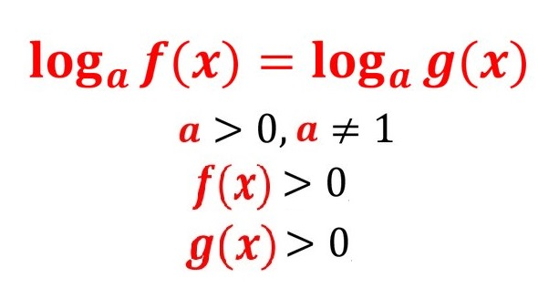

Как решать уравнения с логарифмами: 2 способа с примерами
Решить логарифмическое уравнение можно разными способами. Чаще всего в школе учат решать логарифмическое уравнение с помощью определения логарифма. То есть мы имеем уравнение вида: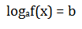Вспоминаем определение логарифма и получаем следующее: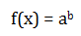Таким образом мы получаем простое уравнение, которое сможем легко решить.
При решении логарифмических уравнений важно помнить об области определения логарифма, т.к. аргумент f(x) должен быть больше ноля. Поэтому после решения логарифмического уравнения мы всегда делаем проверку!
Давайте посмотрим, как это работает на примере:
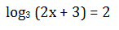
Воспользуемся определением логарифма и получим:
2х + 3 = 3²
Теперь перед нами простейшее уравнение, решить которое не составит труда:
2х + 3 = 9
2х = 6
х = 3
Сделаем проверку. Подставим найденный Х в исходное уравнение: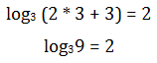Так как 3² = 9, то последнее выражение верно. Следовательно, х = 3 является корнем уравнения.
Ответ: х = 3
Основной минус данного метода решения логарифмических уравнений в том, что многие ребята путают, что именно нужно возводить в степень. То есть при преобразовании log_{a}f(x) = b, многие возводят не a в степень b, а наоборот b в степень a. Такая досадная ошибка может лишить вас драгоценных баллов на ЕГЭ.
Поэтому мы покажем еще один способ решения логарифмических уравнений.
Чтобы решить логарифмическое уравнение, нам нужно привести его к такому виду, когда и в правой, и в левой части уравнения будут стоять логарифмы с одинаковыми основаниями. Это выглядит вот так:
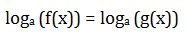
Когда уравнение приведено к такому виду, то мы можем «зачеркнуть» логарифмы и решить простое уравнение. Давайте разбираться на примере.
Решим еще раз то же самое уравнение, но теперь этим способом: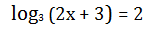В левой части у нас логарифм с основанием 2. Следовательно, правую часть логарифма нам нужно преобразовать так, чтобы она тоже содержала логарифм с основанием 2.
Для этого вспоминаем свойства логарифмов. Первое свойство, которое нам здесь понадобится – это логарифмическая единица. Напомним его: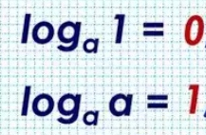То есть в нашем случае: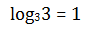Возьмем правую часть нашего уравнения и начнем ее преобразовывать: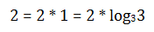Теперь нам нужно 2 тоже внести в логарифмическое выражение. Для этого вспоминаем еще одно свойство логарифма:
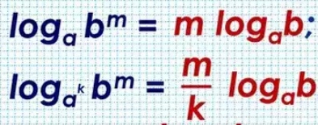
Воспользуемся этим свойством в нашем случае, получим:Мы преобразовали правую часть нашего уравнения в тот вид, который нам был нужен и получили: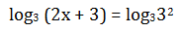Теперь в левой и в правой частях уравнения у нас стоят логарифмы с одинаковыми основаниями, поэтому мы можем их зачеркнуть. В результате, получим такое уравнение:
2х + 3 = 3²
2х + 3 = 9
2х = 6
х = 3
Ответ: х = 3
Да, действий в этом способе больше, чем при решении с помощью определения логарифма. Но все действия логичны и последовательны, в результате чего шансов ошибиться меньше. К тому же данный способ дает больше возможностей для решения более сложных логарифмических уравнений.
Разберем другой пример: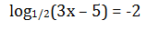Итак, как и в предыдущем примере применяем свойства логарифмов и преобразовываем правую часть уравнения следующим образом: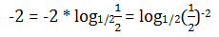После преобразования правой части наше уравнение принимает следующий вид: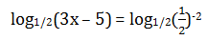Теперь можно зачеркнуть логарифмы и тогда получим: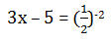Вспоминаем свойства степеней:
3х – 5 = 4
3х = 9
х = 3
Теперь делаем проверку: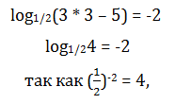то последнее выражение верно. Следовательно, х = 3 является корнем уравнения.
Ответ: х = 3
Еще один пример решения логарифмического уравнения: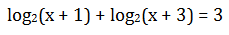Преобразуем сначала левую часть нашего уравнения. Здесь мы видим сумму логарифмов с одинаковыми основаниями. Воспользуемся свойством суммы логарифмов и получим:Теперь преобразуем правую часть уравнения: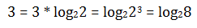Выполнив преобразования правой и левой частей уравнения, мы получили: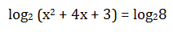Теперь мы можем зачеркнуть логарифмы:
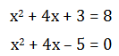Решим данное квадратное уравнение, найдем дискриминант:
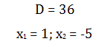Сделаем проверку, подставим х₁ = 1 в исходное уравнение: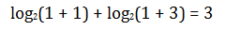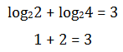Верно, следовательно, х₁ = 1 является корнем уравнения.
Теперь подставим х₂ = -5 в исходное уравнение: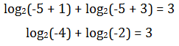Так как аргумент логарифма должен быть положительным, выражение не является верным. Следовательно, х₂ = -5 – посторонний корень.
Ответ: х = 1

Пример решения логарифмического уравнения с разными основаниями
Выше мы решали логарифмические уравнения, в которых участвовали логарифмы с одинаковыми основаниями. А что же делать, если основания у логарифмов разные? Например,
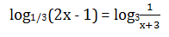Правильно, нужно привести логарифмы в правой и левой части к одному основанию!
Итак, разберем наш пример:Преобразуем правую часть нашего уравнения:
Мы знаем, что 1/3 = 3⁻¹. Еще мы знаем свойство логарифма, а именно вынесение показателя степени из логарифма:Применяем эти знания и получаем: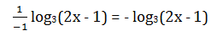Но пока у нас есть знак «-» перед логарифмом в правой части уравнения, зачеркивать мы их не имеем права. Необходимо внести знак «-» в логарифмическое выражение. Для этого воспользуемся еще одним свойством логарифма:

Как сделать проверку
Еще раз обращаем ваше внимание, что при решении логарифмических уравнений необходимо учитывать область допустимых значений. Так, основание логарифма должно быть больше ноля и не должно равняться единице. А его аргумент должен быть положительным, т.е. больше ноля.
Если наше уравнение имеет вид log_{a} (f(x)) = log_{a} (g(x)), то должны выполняться следующие ограничения: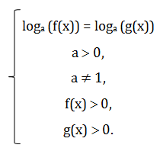
- После решения логарифмического уравнения нужно обязательно сделать проверку. Для этого вам необходимо подставить получившееся значения в исходное уравнение и посчитать его. Времени это займет немного, зато позволит не записать в ответ посторонние корни. Ведь так обидно правильно решить уравнение и при этом неправильно записать ответ!
Итак, теперь вы знаете, как решить логарифмическое уравнение с помощью определения логарифма и с помощью преобразования уравнения, когда в обеих его частях стоят логарифмы с одинаковыми основаниями, которые мы можем «зачеркнуть». Отличное знание свойств логарифма, учет области определения, выполнение проверки – залог успеха при решении логарифмических уравнений.

Задания для решения
- Решить уравнение: Log₇(x²-2x-8)=1
- Решить уравнение: Log_{1/2} (x²+4x-5)= -4
- Решить уравнение: Log_{1/2}(x²-5x+6)=-1
- Решить уравнение: Log₂(x²-4x+4)=4
- Решить уравнение: Log₄(x²+2x-8)=2
- Решить уравнение: Log_{1/3}(x²-6x+8)=1
- Решить уравнение: Log_{1/2}(x²+7x+10)=-2
- Решить уравнение: Log₂(x²-13x+30)=3
- Решить уравнение: Log_{1/3}(x²+x-3)=-2
- Решить уравнение: Log₅(3x+1) = 2.

